 | TISKOVÁ ZPRÁVA

Nebezpečná panenka pro děti do 3 let
(Praha, 21. červenec 2020) Česká obchodní inspekce zjistila, že na tuzemském trhu je nabízena k prodeji hračka panenka ROSE, která neodpovídá bezpečnostním požadavkům kladeným na hračky pro nejmenší děti.

Panenka ROSE je textilní hračka, 30 cm vysoká, doporučená výrobcem pro děti ve věku od 18 měsíců. Panenka má vytvarovanou plastovou hlavu pokrytou vlásky spletenými do copánků a plastové ruce. Další části těla jsou ušité a měkce vycpané. Je oblečena do šatiček zhotovených z růžové textilie, v trupové části je tato textilie potištěna bílými puntíky. Do pasu šatiček jsou všity ozdobné části ve tvaru lístečků zelené barvy. Panenka má na hlavě růžovou čepici se zelenou mašlí.

Při zkoušce tahem se z hračky uvolnila jedna z částí suchého zipu, která se vešla do zkušebního válce pro malé části. V průběhu používání hračky může malé dítě utrhnout z hračky část suchého zipu a uvedenou malou část vložit do úst. Tato součást hračky by mohla být vdechnuta. Výrobek není v souladu s požadavky Nařízení vlády č. 86/2011 Sb., o bezpečnosti hraček, které jsou konkretizovány v normě EN 71-1+A1 Bezpečnost hraček – Mechanické a fyzikální vlastnosti.

Česká obchodní inspekce uložila distributorovi hračky ochranné opatření, kterým je zákaz distribuce a stažení výrobku z trhu nebo z oběhu. Hračka byla nahlášena kontaktnímu bodu na ministerstvu průmyslu a obchodu a zveřejněna v systému RAPEX.

Informace o výrobku:

Název výrobku: AT panenka ROSE
Značka: JOHNTOY
Typ / číslo modelu: 27500
EAN: 8711866275007
Identifikační údaje výrobce: JOHNTOY P.O.BOX 451, 2740 AL, WADDINXVEEN - NL

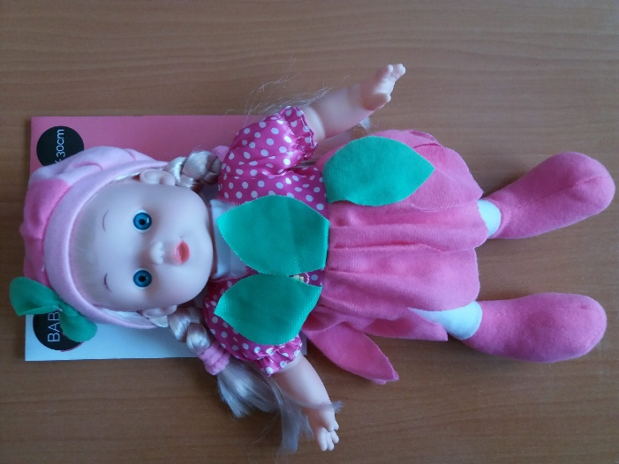

Část uvolněná z hračky při provedených laboratorních zkouškách

